La Sábana Santa: Prueba de la Resurrección

(basado en el estudio de Bernardo Hontanilla, disponible en https://www.abc.es/sociedad/abci-medico-espanol-sostiene-imagen-impresa-sabana-santa-persona-viva-202002090205_noticia.html)

La Sábana Santa es un lienzo de lino de 4,37 m de longitud y 1,11 de anchura. En este tejido se han encontrado restos de mirra y áloe, que como sabemos son las sustancias con que se embalsamó el cuerpo de Jesús.
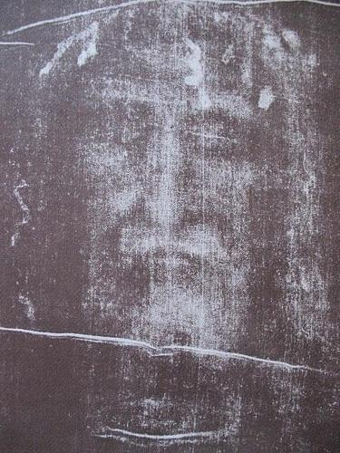
Sobre la Sábana se ve, aunque de manera confusa, la imagen de un hombre corpulento, de 1,80 m de altura; de barba y cabello largo, en la posición típica de un muerto.
La imagen es frontal y dorsal; el hombre está completamente desnudo, pero sus manos tapan la región pélvica.
La Sábana Santa (SS) nos dice cosas que no sabíamos, por eso se la llama el 5º Evangelio. Por ejemplo, los Evangelios no nos dicen si Cristo era gordo o flaco, alto o bajo, porque no era costumbre describir a los personajes. Sin embargo la imagen de Cristo en la SS, nos muestra las perfectas proporciones de su Cuerpo.

Según el Doctor Judica-Cordiglia: «está visto que se trata de un individuo de particular belleza, y prestancia física no común. Perfecto en la masa corpórea, se trata de un hombre de aproximadamente 1,80 m de altura, es un cuerpo perfecto de varón».
«Jesús era un hombre de belleza extraordinaria. Esbelto, pero muy robusto, de 1.80 m. de alto, mientras que la estatura media de la época era de alrededor de 1.65 m. Y tenía una expresión regia y majestuosa», manifestó Giulio Fanti, profesor de la Universidad de Padua y experto en la reliquia.

¿Cómo llegó hasta Turín?
La Sábana Santa, luego de un largo recorrido, desde Jerusalén, pasando por Edesa, Constantinopla, Besançon, Lirey y Chambery, llegó a la ciudad de Turín en el año 1578 donde se conserva hasta el día de hoy.

Negativo fotográfico y foto tridimensional
La imagen es un negativo fotográfico, por eso no es obra humana. Hasta el extremo de que los científicos de la NASA Jackson y Jumper con una computadora llamada V-P8, obtuvieron una escultura o imagen tridimensional perfecta.

Es la reliquia más estudiada científicamente que tiene la Iglesia y la más emocionante, porque nos ofrece la auténtica fotografía de Jesucristo que está autografiada con su Sangre.
En la SS los suplicios sufridos por Cristo han dejado unas huellas tan claras que se puede leer sobre el tejido toda la narración de la Pasión como si se tratara de un libro. Y ¿para qué nos deja Jesús esta fotografía? Para que, de alguna manera, podamos medir sus sufrimientos, y por tanto para que comprendamos el inmenso amor que nos tiene.
Tenemos, pues, delante de nosotros un Rostro que ha sido fuertemente maltratado con bastonazos, golpes, puñetazos, bofetadas, escupidas, tirones de barba…

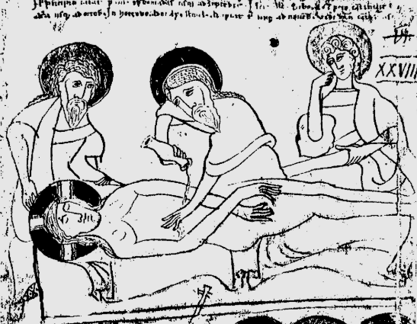
En el Rostro del Hombre de la Sábana Santa podemos observar:
a) Contusiones y hematomas.
b) Bastonazo y Rotura de nariz: aparece desviada a la izquierda. Y Hemorragia nasal: fruto del bastonazo. Dos regueros de sangre que salen de las narices, remontan el bigote y saltan por encima de los labios cerrados hasta perderse en la barba.
c) Excoriaciones (lugares donde falta la piel a causa de los golpes): un poco por todas partes de la cara.
d) Barba maltrecha y arrancada: Este tormento no lo mencionan los Evangelistas, pero lo vio el Profeta Isaías: «mi espalda ofrecí a los que me herían y mis mejillas a los que me arrancaban la barba. Y no escondí el Rostro a las afrentas y salivazos» (Is. 50, 6).
e) Salivazos: un enorme gargajo, a lo largo de la comisura de la nariz con el pómulo y la mejilla derecha. Ciertamente no es de sangre por el color que tiene, ni se trata de lágrimas por la posición que ocupa.
Tenemos, pues, delante de nosotros un Rostro que ha sido fuertemente maltratado con bastonazos, golpes, puñetazos, bofetadas, escupidas, tirones de barba…

Sobre la autenticidad de la imagen
Los estudios del STURP (Shroud of Turin Research Corporation) descartaron definitivamente toda una serie de hipótesis acerca de la formación de la imagen. Se había dicho que era una pintura; que era fruto de la aplicación de productos químicos, etc.
Pero las características de la imagen son argumento irrebatible contra tales teorías.
¿Cómo se formó la imagen?
Según los estudiosos, la imagen se formó por una radiación térmico luminosa. John Heller dice: «Científicamente hablando, la imagen de la Síndone es un misterio. Por ello los autores que se inclinan por una radiación luminoso-calórica, emanada del cadáver, nos hablan de una radiación misteriosa, diferente de las controladas por la ciencia actual. Un flash instantáneo, de una o dos milésimas de segundo de duración y suficientemente fuerte como para chamuscar superficialmente la tela hasta 4 cm de distancia virando el colorido de la celulosa y dejando sobre ella, con detalle, la figura del mismo cuerpo productor de dicha energía».

Pruebas de la resurrección
La forma en que se produjo la imagen es una prueba fehaciente de la resurrección de Nuestro Señor Jesucristo, pues:
1. El cuerpo de Jesús no se descompuso cuando estuvo en la SS: así lo demuestran los estudios científicos. Si no hay rastros de descomposición es porque el cuerpo no estuvo mucho tiempo en la Sábana … volvió a la vida.
2. La posición de los lienzos: Para ello hay que recurrir a una buena traducción de Jn. 20,1-9 porque muchas veces las conocidas son erróneas o ambigüas.
«Salió, pues, Pedro y con él, el otro discípulo camino del sepulcro. Corrían ambos; mas el otro discípulo, como corría más aprisa que Pedro le pasó delante y llegó primero al sepulcro. Y habiéndose agachado, vio los lienzos allanados; con todo, no entró.
Llegó también Simón Pedro en pos de él, y entró en el sepulcro y contempló los lienzos aplastados (yacentes, allanados), y el sudario que había estado en su cabeza, no aplastado igual que los lienzos, sino al contrario, envuelto (arrollado dentro) en su lugar».

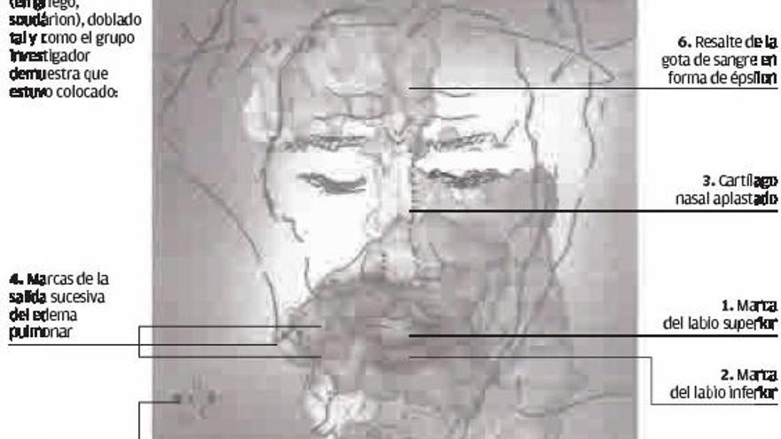

Por eso Juan vio y creyó. Porque los lienzos estaban en el mismo lugar que cuando estaba el cadáver.
Es decir, que el cuerpo resucitado atravesó la sábana, y es como que se hubiera deshinchado y caído en el mismo lugar. Los cuerpos resucitados tienen, en efecto, el poder milagroso de atravesar la materia, como hizo Nuestro Señor en el Cenáculo. Así que, es como si el cuerpo se hubiera esfumado, y la parte superior de la Síndone se vino abajo, cayó sobre la inferior (sobre el banco); mientras que el sudario, no estaba «allanado», sino «enrollado» en su propio lugar (entre las dos partes de la sábana, en la cabecera).
– Si conforme a algunas traducciones, el lienzo hubiese estado tirado en el suelo, Juan en lugar de creer, podría haber pensado en el robo del cadáver.
3. El cuerpo levitaba: Según los técnicos de la NASA, en el momento en que se produjo la impresión de la imagen, el cuerpo estaba ingrávido, levitaba, y las dos partes de la tela, la superior e inferior, estaban prácticamente paralelas.
En efecto, la presión del cuerpo sobre la parte de la sábana colocada debajo, no era mayor que la presión que ejercía sobre el cuerpo la tela colocada encima del mismo. Ambas imágenes, la frontal y la dorsal, presentan prácticamente la misma intensidad de color; lo que no sucedería si la presión no fuera igual en ambas partes (más bien, no hubo presión alguna).
4. La forma en que se imprimió la imagen: como dijimos fue una irradiación lumínico-térmica de un cuerpo. Lo que cual podemos asociar con una de las cualidades de los cuerpos resucitados: la luminosidad.
5. La manera en que se presentan las manchas de sangre: Por la nitidez y precisión que presentan, se prueba que no fue mano humana la que separó la sábana del cuerpo, porque habría desdibujado los contornos de las manchas.
La sangre de las diferentes llagas se había secado al llevar el cuerpo a la tumba. Pero la sangre se reblandeció por el ambiente húmedo y amoniacal de la tumba, y se hizo pastosa hasta lograr calcarse sobre la tela.
– También suponen algunos que la misma radiación que formó la imagen del cuerpo, imprimió como a fuego, las manchas de sangre que ya estaban en el lino (producidas por calco directo sobre la tela).
– Por ello tampoco estas manchas son solubles en el agua, pues apenas conservan los elementos propios de la sangre.

